План-конспект
занятия педагога дополнительного образования
Кызым Герман Игоревич

Объединение-Каратэ
Программа-«Каратэ»
Группа-01-56
Дата проведения: 21.12.2023
Время проведения: 15:10
Тема занятия: «Технику ударов руками и блоков в различных комбинациях на месте, в передвижении.»
Цель занятия: совершенствование техники.

Рекомендуемый комплекс упражнений:
- Подготовительная часть
-круговые вращения головой (5 раз в одну сторону, 5 в другую)
-круговые выражения рук (5 раз в одну сторону, 5 в другую)
-наклоны туловища (вперед, назад, влево, вправо)
-полу шпагат (1.5 мин)
-шпагат (3 мин)
- Основная часть
- Техника ударов и блоков на месте
-блок «Аге-уке» (20 повторений)
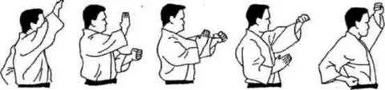
-блок «сото-уке» (20 повторений)
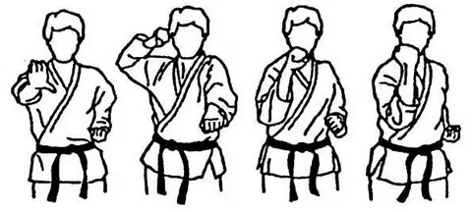
-блок «учи-уке» (20 повторений)
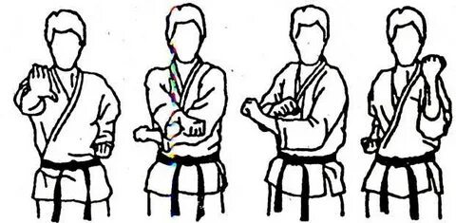
-блок «гедан-барай» (20 повторений)
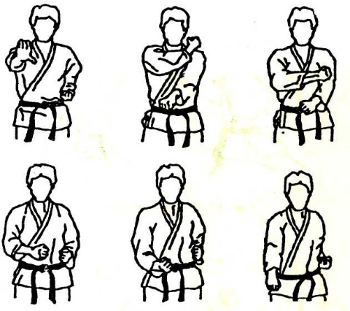
-удар «цки» (20 повторений)
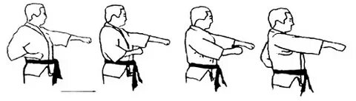
-стойка «какуцу-дачи» (1 мин)
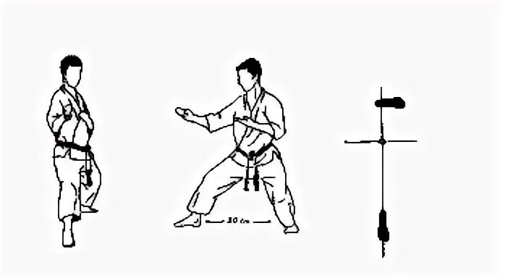
-стойка «кибо-дачи» (1 мин)
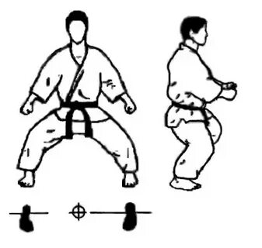
-стойка «зенкуцу-дачи» (1 мин)
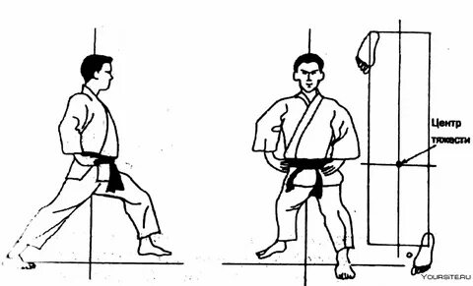
-удар «цки» в передвижении (10 раз)
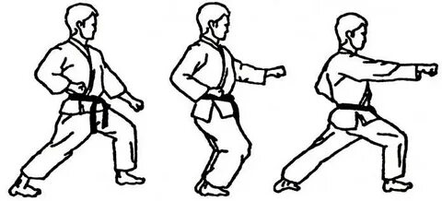

- Заключительная часть
- сгибание-разгибание рук в упоре лежа (20 раз)
- «планка» (40 секунд)
- прыжки из полного приседа (15 раз)
Домашнее задание:
Увеличить силовые качества спортсмена.
Обратная связь:
Фото самостоятельного выполнения задания отправлять на
электронную почту metodistduz@mail.ru, germankyzym@mail.ru для педагога Кызыма Г.И.

